IE LA SALLE DE CAMPOAMOR.
TRABAJO EN CASA, POR EMERGENCIA SANITARIA (CORONAVIRUS)
GESTIÓN ACADÉMICO PEDAGÓGICA. No. 01 PERIODO: 02 AÑO: 2020
GUÍA DIDÁCTICA

Grados: CLEI 6

Área: Tecnología e Informática y Emprendimiento

Áreas Transversales: Sociales, Castellano, matemáticas, artística, sociales, economía, inglés.

Elabora: Gigliola Martínez; Gloria Ledesma

TIEMPO: 1 ___ 2 X

COMPETENCIAS: Orientación al resultado, cognitivo

PROPÓSITO:

Comprensión de los cambios organizacionales.

Elaborar mapas conceptuales en Microsoft Word utilizando SmartArt

INDICADORES DE DESEMPEÑO:
- Comprensión de la necesidad del cambio que se presenta en las organizaciones para la innovación permanente.
- Utilización del procesador de texto para presentar trabajos escritos y a su vez el manejo de un presentador de ideas para mostrar exposiciones en el aula

TEMA:

La organización como cambio y trasformación

Insertar objetos en Microsoft Word

METODOLOGÍA INSTITUCIONAL C3

CONCIENTIZACIÓN

Video: Qué es el Cambio Organizacional

Vídeo: cambio organizacional

Plazo final para entregar la actividad 19 de agosto

CONCEPTUALIZACIÓN

EL CAMBIO ORGANIZACIONAL

Es aquella estrategia normativa que hace referencia a la necesidad de un cambio. Esta necesidad se basa en la visión de la organización para que haya un mejor desempeño administrativo, social, técnico y de evaluación de mejoras.

Las tendencias que las organizaciones deben tener presentes para orientar correctamente los cambios necesarios en la empresa se consideran las siguientes:

- Como primera macro tendencia es la de las tecnologías de la información y comunicación.
- La tendencia mundial hacia la implantación de la small office, home office, office móvil que conlleva el manejo de los bancos de datos a distancia acortando a la necesidad de estar físicamente en el hecho o situación que implique dar resultados inmediatos.
- La tendencia global de una economía nacional a una economía mundial, donde las decisiones que puede tomar una persona o estado tendrán repercusiones en los demás.
- Un punto importante es la planeación a largo plazo.
- Se está pasando de ser una sociedad administrativa a ser una sociedad empresarial, donde las personas inician sus propias empresas con sus ahorros o apoyos gubernamentales como las PYMES.

Los factores de cambio corresponden a fenómenos económicos, organizativos, sociales, ambientales o normativos que están afectando o afectaran la empresa en un futuro. Para identificarlos se puede acudir a la matriz de cambio.

Etapas del Proceso de cambio
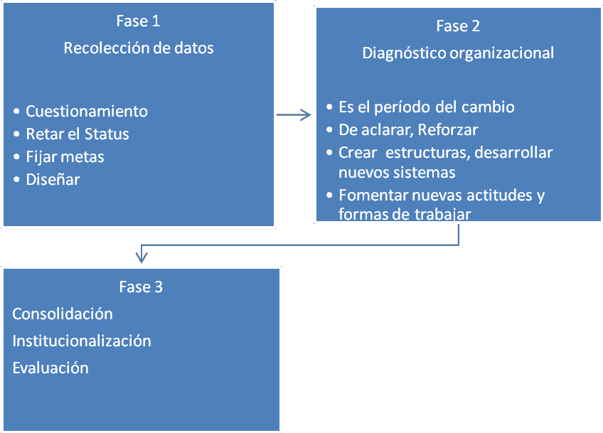
Se establecen tres fases principales que todo proceso de transformación debe recorrer y que se cumplen inexorablemente:

Resistencia al cambio

Ocho formas primarias de resistencia que se dan en los niveles de análisis antes mencionados, ellas son:

1.-Confusión: Cuando este se hace presente resulta dificultoso la visualización del cambio y de sus consecuencias.
2.-Critica inmediata: Ante la simple sugerencia de cualquier cambio se demuestra una negación hacia la misma, sin importar la propuesta.
3.-Negación: Existe una negación a ver o a aceptar que las cosas son diferentes.
4.-Hipocresía: Demostración de conformismo hacia el cambio cuando en realidad interiormente se está en desacuerdo.
5.-Sabotaje: Acciones tomadas para inhibir o matar al cambio.
6.-Fácil acuerdo: Existe un acuerdo sin demasiada resistencia sobre el cambio, aunque no hay compromiso en dicho acuerdo.
7.-Desviación o distracción: Se evade el cambio en sí, pensando que tal vez de esa forma sea olvidado.
8.-Silencio: No permite que el individuo promueva nuevos métodos de trabajo o de organización. La transición resulta ser siempre difícil.

PARA INSERTAR UN GRÁFICO SMARTART

- Coloque el punto de inserción en el documento donde desea que aparezca el gráfico SmartArt.
- En la pestaña Insertar, seleccione el comando SmartArt en el grupo Ilustraciones.
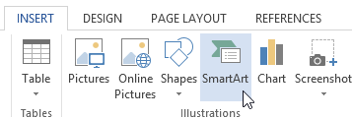
- Un cuadro de diálogo aparecerá. Seleccione una categoría a la izquierda, elija el gráfico SmartArt deseado, luego haga clic en Aceptar.
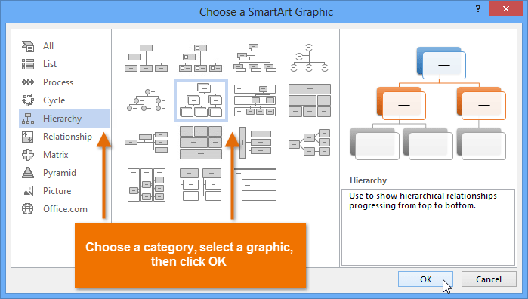
- El gráfico SmartArt aparecerá en su documento.
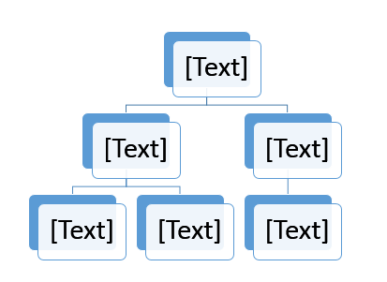
Para agregar texto a un gráfico SmartArt:
- Seleccione el gráfico SmartArt. El panel de tareas de SmartArt aparecerá a la izquierda.
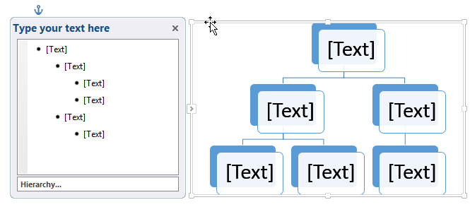
- Introduzca texto junto a cada viñeta en el panel de tareas. El texto aparecerá en el gráfico y cambiará de tamaño para ajustarse a la forma.
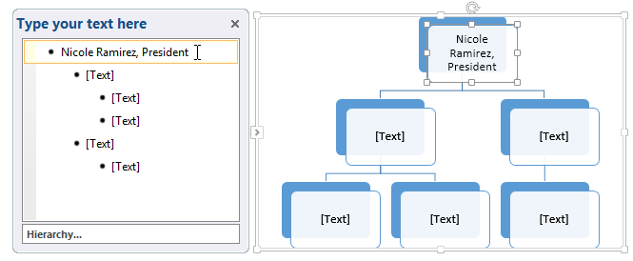
- Para agregar una nueva forma, presione Entrar. Aparecerá una nueva viñeta en el panel de tareas y aparecerá una nueva forma en el gráfico. Puede eliminar las viñetas que no esté utilizando para eliminar las formas.
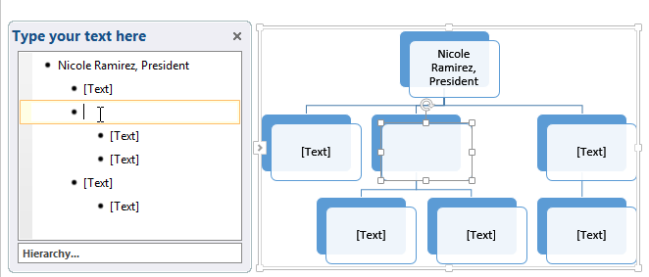
También puede agregar texto haciendo clic en la forma deseada y luego escribiendo. Esto funciona bien si solo necesita agregar texto a algunas formas. Sin embargo, para gráficos SmartArt más complejos, trabajar en el panel de tareas suele ser más rápido.

Cambiar La Organización De Smartart

Para agregar una forma:
- Seleccione el gráfico SmartArt, luego haga clic en la pestaña Diseño en el lado derecho de la Cinta.
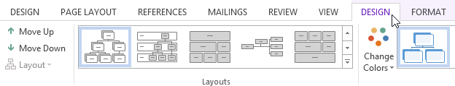
- Decide dónde quieres que aparezca la nueva forma y selecciona una forma adyacente.
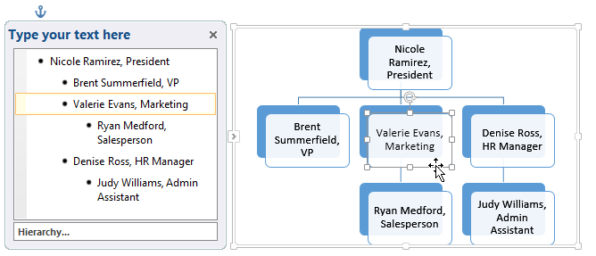
- Haga clic en el comando Agregar forma en el grupo Gráficos. Aparecerá un menú desplegable.
- Seleccione Agregar forma antes o Agregar forma después para agregar una forma en el mismo nivel que la forma seleccionada. Seleccione Agregar forma arriba o Agregar forma abajo para agregar una forma arriba o abajo de la forma seleccionada.
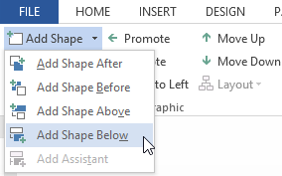
- Aparecerá la nueva forma.
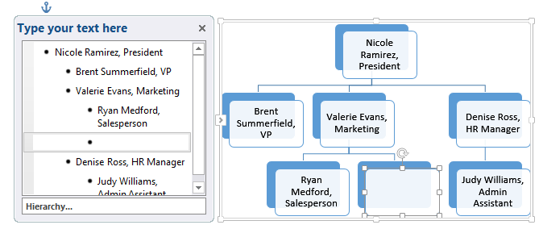

Para promover o degradar formas:

- Seleccione el gráfico SmartArt, luego haga clic en la pestaña Diseño en el lado derecho de la Cinta.
- Seleccione la forma que le gustaría promover o degradar. En nuestro ejemplo, degradaremos una forma.
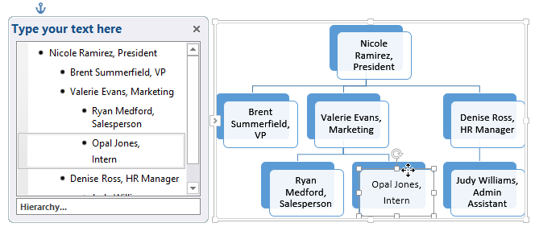
- Para mover la forma a un nivel superior, haga clic en el comando Promocionar en el grupo Crear gráfico. Para moverlo a un nivel inferior, haga clic en Degradar.
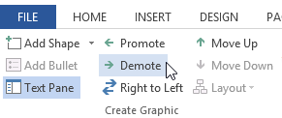
- La forma se moverá un nivel hacia arriba o hacia abajo.
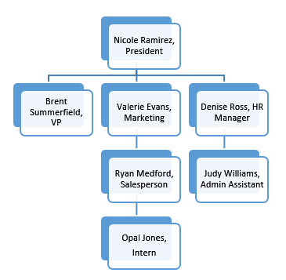
También puede degradar y promover formas desde el panel de tareas. Con el punto de inserción en el panel de tareas, presione la tecla Tab para degradar una forma. Presione la tecla Retroceso (o Mayús + Tabulador) para promover una forma. Es muy parecido a crear un esquema con una lista de varios niveles.

Para reorganizar formas en el mismo nivel:
- Seleccione el gráfico SmartArt, luego haga clic en la pestaña Diseño.
- Seleccione la forma que le gustaría mover.
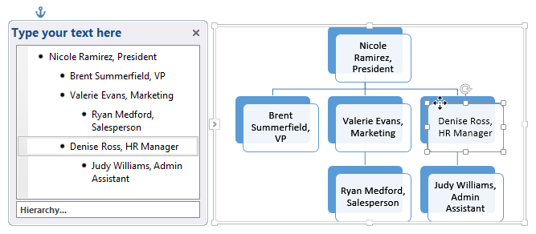
- En el grupo Crear gráfico , haga clic en Subir o Bajar .
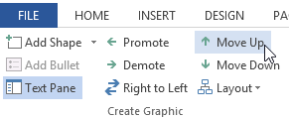
- La forma se moverá a una nueva ubicación en el mismo nivel, y cualquier forma anidada debajo de ella también se moverá.
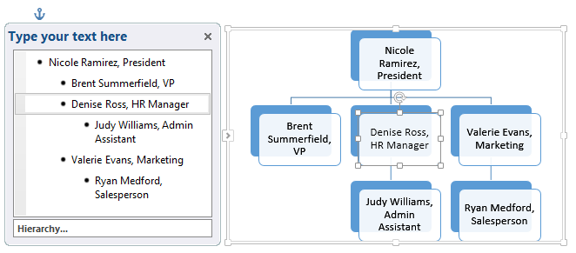

Personalización De Smartart

Después de insertar SmartArt, hay varias cosas que quizás desee cambiar sobre su apariencia. Siempre que seleccione un gráfico SmartArt, las pestañas Diseño y Formato aparecerán en el lado derecho de la Cinta. A partir de ahí, es fácil editar el estilo y el diseño de un gráfico SmartArt.

Para personalizar SmartArt
- Word proporciona una variedad de esquemas de color para usar con SmartArt. Para cambiar los colores, simplemente seleccione SmartArt, haga clic en el comando Cambiar colores y elija los colores deseados en el menú desplegable.
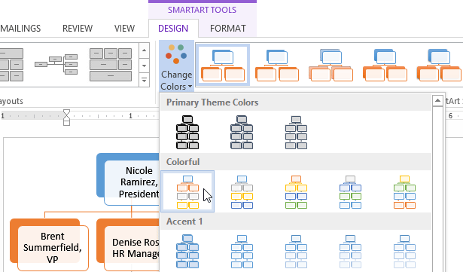
- Los esquemas de color utilizan colores de tema , por lo que variarán según el tema que esté utilizando.
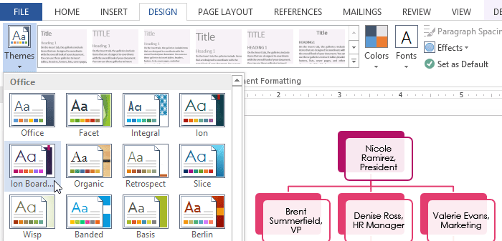
- Word también incluye varios estilos SmartArt diferentes, que le permiten modificar rápidamente la apariencia de su SmartArt. Para cambiar el estilo, seleccione el estilo deseado del grupo de estilos SmartArt.
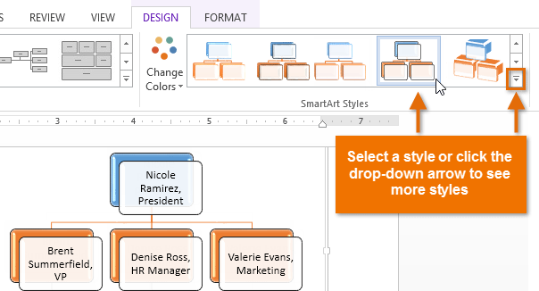
- Puede agregar efectos de forma a su SmartArt, como biselado y rotación 3D . Seleccione todo el gráfico SmartArt haciendo clic en el borde, seleccionando la pestaña Formato y luego eligiendo los Efectos de forma deseados. También puede hacer clic en una forma individual para personalizarla por separado.
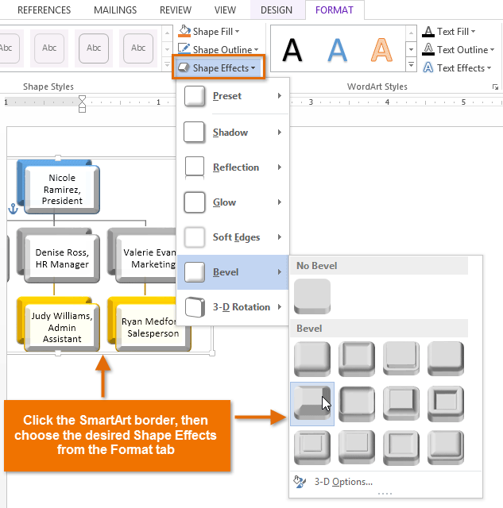

Para Cambiar El Diseño De SmartArt:

Si no le gusta la forma en que su información está organizada dentro de un gráfico SmartArt, siempre puede cambiar su diseño para que se ajuste mejor a su contenido.
- Seleccione el gráfico SmartArt, luego seleccione la pestaña Diseño.
- En el grupo Diseños, haga clic en la flecha desplegable Más.
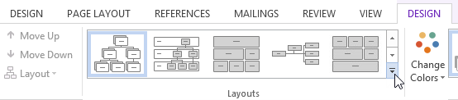
- Seleccione el diseño deseado o haga clic en Más diseños... para ver aún más opciones de SmartArt.
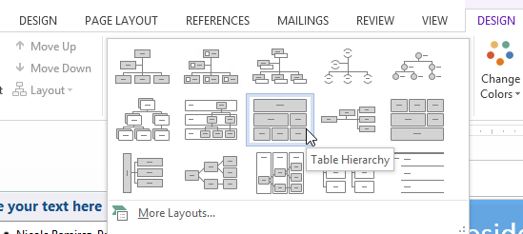
- Aparecerá el diseño seleccionado.
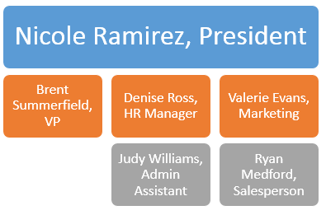
Si el nuevo diseño es demasiado diferente del original, es posible que no se muestre parte del texto. Antes de decidirse por un nuevo diseño, verifique cuidadosamente para asegurarse de que no se pierda información importante.

CONTEXTUALIZACIÓN

Plazo final para entregar la actividad 19 de agosto

- El estudiante que tenga herramientas tecnológicas debe:
- Subir las actividades a Classroom para el área de tecnología e informática.

ACTIVIDAD 1:

Construye un mapa conceptual en Microsoft Word acerca del tema cambio organizacional.
Debe aparecer en el archivo de Microsoft Word el nombre completo y el grado
El mapa conceptual debe guardarlo con el nombre completo y grado.
Utilice SmartArt para realizar el mapa conceptual.
El mapa conceptual debe tener imágenes.

El estudiante que no tenga herramienta tecnológica debe realizar la actividad en el cuaderno, enviar las imágenes de lo realizado al correo electrónico luzgigli@gmail.com

RÚBRICA. DE TECNOLOGÍA E INFORMÁTICA Y EMPRENDIMIENTO

ÁREA | TEMA QUE SE VALORA | DESEMPEÑO SUPERIOR | DESEMPEÑO ALTO | DESEMPEÑO BÁSICO | DESEMPEÑO BAJO
TECNOLOGÍA E INFORMÁTICA Y EMPRENDIMIENTO | Cambio organizacional  Ofimática: Microsoft word | -Desarrolló completamente, con análisis y creatividad e innovación las actividades propuestas, demostrando interiorización de los temas relacionados en el área de tecnología e informática y emprendimiento.  - Utiliza a plenitud la herramienta tecnológica en casa, para la presentación de trabajos.  . | -Desarrolló el análisis con creatividad e innovación las actividades propuestas, demostrando interiorización de los temas relacionados en el área de tecnología e informática y emprendimiento.  - Utiliza más adecuadamente la herramienta tecnológica en casa para la presentación de trabajos. | -Desarrolló con poca creatividad e iniciativa, el análisis de las actividades propuestas, demostrando interiorización de los temas relacionados en el área de tecnología e informática y emprendimiento.  - Utiliza parcialmente la herramienta tecnológica en casa para la presentación de trabajos escritos | Presenta dificultad al desarrollar el análisis con creatividad las actividades propuestas, demostrando interiorización de los temas relacionados en el área de tecnología e informática y emprendimiento.  - Presenta dificultades al utilizar herramienta tecnológica en casa para la presentación de trabajos.

BIBLIOGRAFÍA
Cambio organizacional. Tomado de: https://es.wikipedia.org/wiki/Cambio_organizacional#Fuerzas_de_cambio
Cambio organizacional. Tomado de: https://www.youtube.com/watch?v=ZpXYKTcDlzM
Qué es el Cambio Organizacional. Tomado de: https://www.youtube.com/watch?v=a1mJWDeCzjg
Insertar un SmartArt. Tomado de: https://www.youtube.com/watch?v=QlRd328LthI

